**ROMÂNIA**

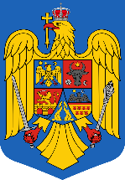

**COLEGIUL PREFECTURAL**

**ORDINE DE ZI**

**Ședința Colegiului Prefectural**

**din data de 26 OCTOMBRIE 2022, ora 1000**

1. Raport privind situația epidemiologică în județul Covasna

**Prezintă: Direcția de Sănătate Publică a Județului Covasna**

2. Informare privind activitatea de prevenire și combatere a fenomenului infracțional în domeniul silviculturii în primul semestru al anului 2022

**Prezintă: Inspectoratul de Poliție Județean Covasna**

3.Prevenirea și combaterea lunecușului și a înzăpezirii drumurilor naționale din administrare

**Prezintă:** **Secția Drumuri Naționale Sf. Gheorghe**

**Punctul 1**

**DIRECȚIA DE SĂNĂTATE PUBLICĂ A JUDEȚULUI COVASNA**

**Situația epidemiologică în județul Covasna în anul 2022**

În activitatea Direcției de Sănătate Publică nu s-au produs mari modificări în 2022 față de anul 2021, respectiv față de anul 2020. Activitatea, mai ales la început anului a fost dominată tot de către activitatea legată de pandemia Covid. După ce la sfârșitul anului trecut am trecut de valul 4 și am avut câteva zile de răgaz de sărbători, imediat la începutul anului au început să se înmulțească cazurile și imediat am și intrat în valul 5 al pandemiei. Aceasta a fost și mai puternic decât cele precedente în ceea ce privește numărul de cazuri dar din fericire cazurile nu au fost la fel de grave. Am atins recorduri noi: cel mai mare număr de cazuri pe lună 2824 în februarie 2022 și cel mai mare număr într-o zi: 312 în data de 01.02.2022. Din fericire până la aceasta dată procedurile s-au clarificat atât la nivelul direcției cât și la nivelul spitalelor, la rândul lor și medicii de familie au intensificat activitatea de testare și vaccinare, astfel chiar și acest număr mare de cazuri a fost relativ ușor de administrat. Ca atare nu am avut întârzieri semnificative în efectuarea anchetelor epidemiologice mai mult de o zi- două chiar și în vârfurile pandemice. Totuși a fost depus un efort foarte mare din partea personalului nostru, a trebuit să implicăm personal care avea până atunci mai puțin contact cu epidemiologia. Din păcate am avut si noi personal care a contactat boala și nu a mai putut lucra, dar am și colegi care în perioada carantinării au lucrat de acasă.

În încercarea de a ușura identificarea pacienților a fost introdus obligativitatea completării la graniță a formularul PLF (Passenger Locator Form) care ne-a creat foarte multe probleme. Am primit enorm de multe telefoane de reclamație din partea populație. O bună parte din ei ne-a dat în judecată și acum avem sute de procese pe rol din această cauză.

Nr. amenzi emise pentru necompletarea acestora și : 2170

Valoare totala amenzi emise: 2.937.500 lei, din care:

1235 amenzi cu suma de 2000 lei = 2.470.000 lei

935 amenzi cu suma de 500 lei = 467.500 lei

Numărul amenzilor plătite: am primit comunicare privind confirmarea plății amenzii din partea a 428 de persoane

După o patru luni de la terminarea valului 5 al pandemiei, în iulie a început să crească din nou numărul de cazuri și am ajuns la valul 6 al pandemiei care însă avea o intensitate mult mai redusă decât cele precedente, 725 de cazuri în iulie cu vârf de 1246 cazuri în august, apoi în septembrie deja a scăzut la 422.

*Reprezentat grafic cele 6 valuri, în județul Covasna: 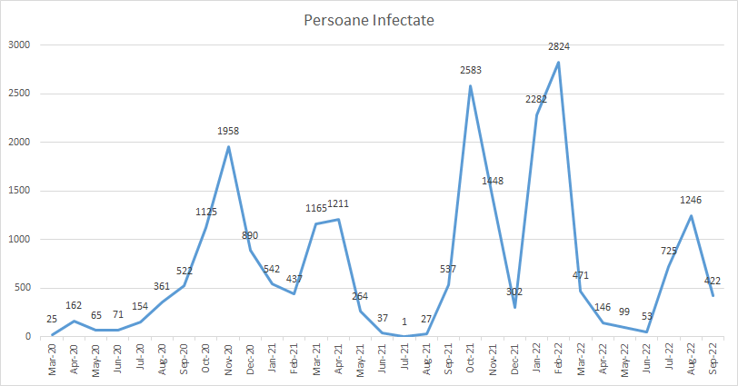*

Comparativ cu anii precedenți s-au efectuat un număr mult mai mare de testări. Față de 9012 în 2020 și 28749 în 2021, anul aceasta s-au efectuat până acum 55359 de teste din care 11594 teste PCR și 43765 teste rapide. Creșterea spectaculoasă este la testele rapide. Rata de pozitivare testelor este de 16.75% în cazul testelor rapide și de 37.29% in cazul testelor PCR. Ceea ce este normal deoarece în multe cazuri teste PCR au fost făcute ca confirmare a celor rapide.

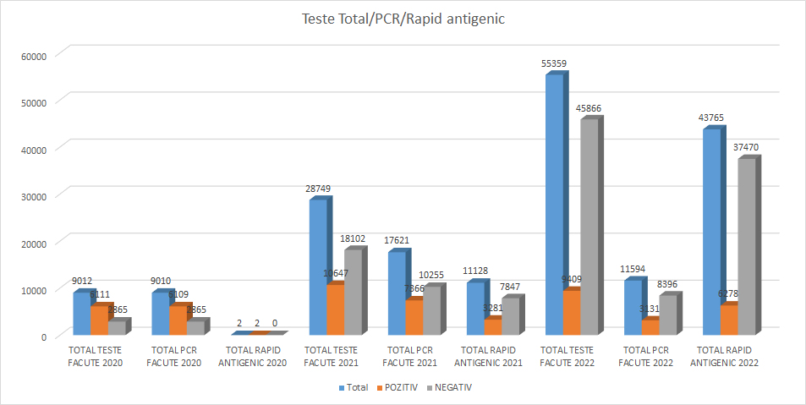

Numărul cazurilor în mediul urban de la începutul pandemiei este de 13822:

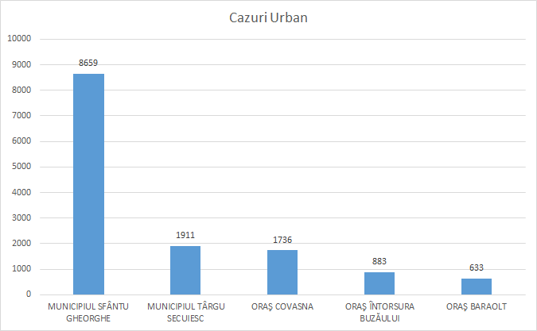

Numărul cazurilor în mediul rural de la începutul pandemiei este de 7210:

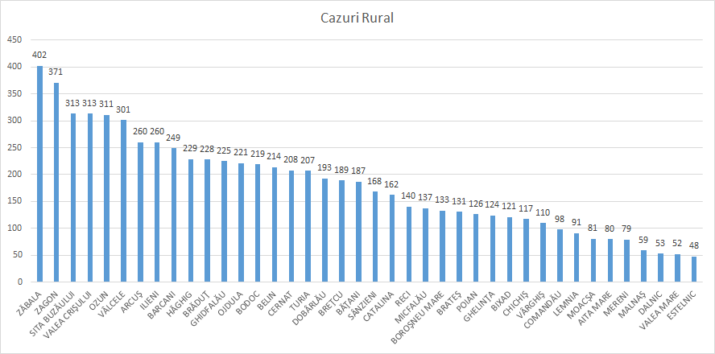

Din păcate avem un număr de 678 de decese. În mediul urban 372..

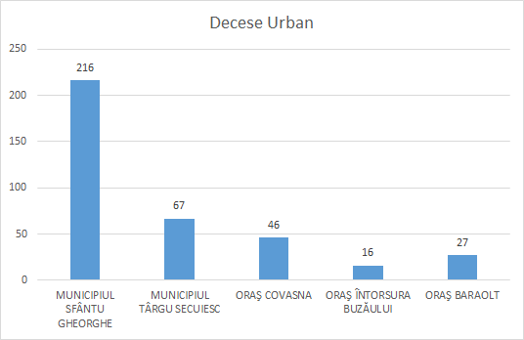

..... iar în mediul rural 306.

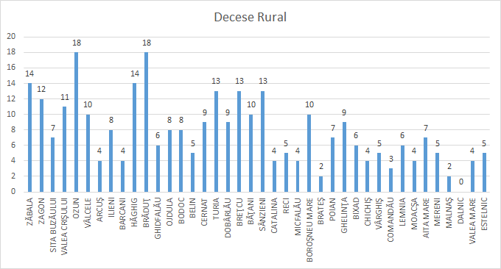

Pe grupe de vârstă cazurile din anul 2022 se împart după cum urmează:

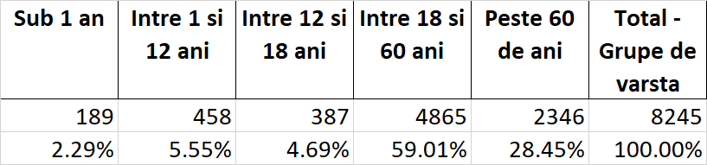

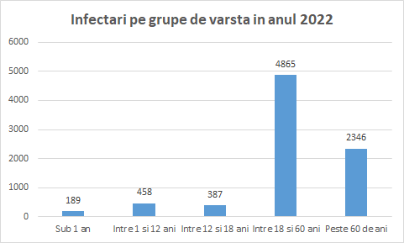

În ceea ce privește împărțirea pe sexe, s-a confirmat considerabil mai multe cazuri la femei decât la bărbați*.*

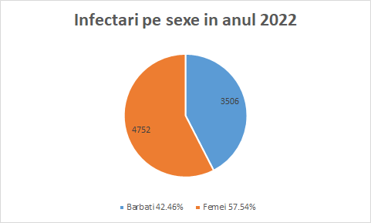

În ceea ce privește vaccinarea, la fel ca în toată țara, a mers foarte slab. În timp ce în anul 2021 au fost administrate peste 100 de mii de doze....

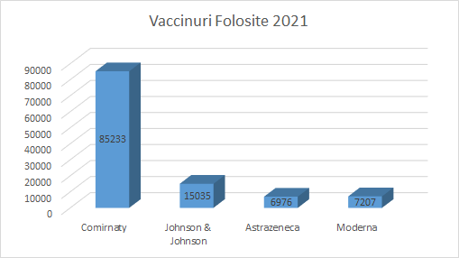

*în anul 2022 nu am atins nici măcar 10 mii de doze de vaccin*

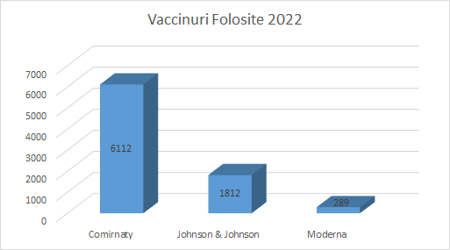

Tocmai din acest motiv treptat toate centrele de vaccinare au fost închise, această activitate rămânând exclusiv în sarcina medicilor de familie.

Tot în luna februarie a început conflictul armat dintre Rusia și Ucraina, aceasta însă a creat probleme mai mult în județele de la graniță, și mai puțin la noi în mijlocul țării. Însă am avut sarcina de a distribui pastilele de iodură de potasiu. Cum Asociația Națională a medicilor de familie nu a fost de acord ca distribuirea lor să se facă prin cabinetele de medicină de familie, aceasta a revenit unor lanțuri de farmacii care au fost de acord cu acest lucru. În județul nostru majoritatea lor covârșitoare sunt în Sf. Gheorghe și în Tg. Secuiesc. Din 16 farmacii numai 3 sunt in afara acestor localități (la Covasna, Moacsa și Cernat). Din cele peste 300.000 de comprimate primite de la MS am primit ordin de distribuire pentru 82400 de comprimate. Restul de 223600 comprimate sunt in continuare în depozitele noastre. Din păcate nici pentru cele distribuite nu există interes din partea populației, din cele 82400 au fost distribuite numai 2842 comprimate, aceasta însemnând 1666 de persoane.

Activitatea compartimentului epidemiologie cuprinde și urmărirea celorlalte boli transmisibile. Avem un număr de 106 boli transmisibile care sunt urmărite, raportate și investigate dacă apar. O parte dintre acestea sunt prevenibile prin vaccinare și sunt incluse in Programele Naționale de Sănătate - in capitolul Programul Național de Vaccinare. (Tuberculoza, Poliomielita, Difterie, tetanos, tuse convulsiva, Rujeola, rubeola, oreion, Hepatita B, Haemophylus inf.B, Pneumococ).

Ca număr de cazuri cel mai importante sunt Infecțiile acute respiratorii superioare și inferioare.

La IARS am înregistrat până acum 48630 de cazuri, însă acestea sunt la ora actuală datele pe 9 luni, probabil până la sfârșitul anului ne vom apropia de valoarea anilor precedenți.

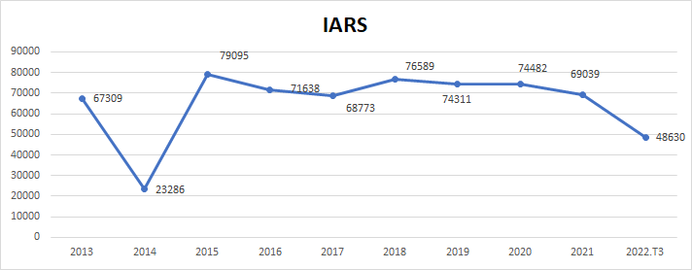

La IARI am inregistrat 11046 cazuri până acum, este probabil ca până la sfârșitul anului să avem valori mai mari față de anii precedenți, undeva pe la 14-15000 de cazuri.

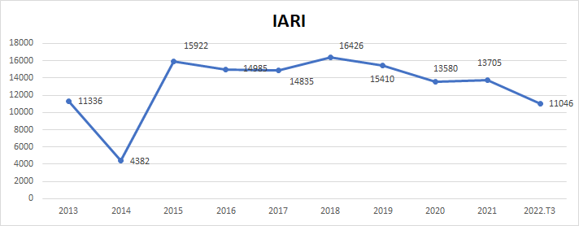

La Hepatita A suntem în prezent pe un trend descrescător, s-au înregistrat numai 6 cazuri. Având în vedere că această boală are o periodicitate de 5-6 ani, ne așteptăm la creșterea cazurilor începând cu anul viitor. La hepatita A nu avem vaccinare obligatorie, ci numai in caz de apariția unor focare.

În schimb la hepatita B unde din 1995 avem vaccinare încă în maternitate, în primele 24 de ore de viață, nu am înregistrat nici un caz. Existând vaccin tot timpul și datorită faptului că se administrează încă la maternitate avem o acoperire vaccinală foarte bună de 99 %.

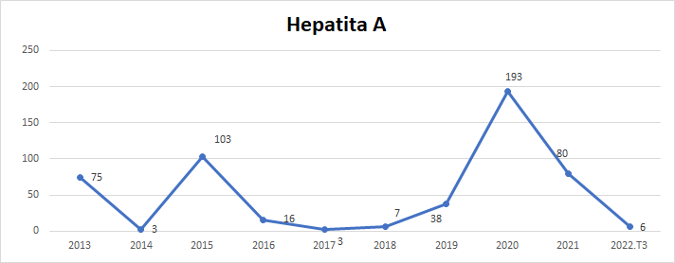

Numărul cazurilor de tuberculoză a rămas la 29 ca și în anul precedent. Pe termen lung se constată o tendință de descreștere.

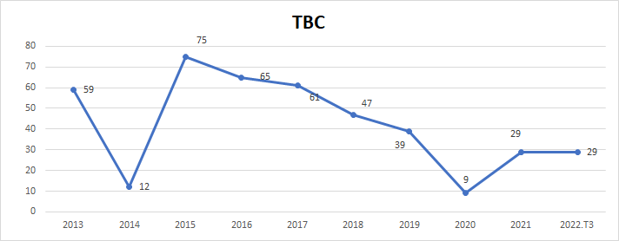

La varicela avem o dublare a numărului de cazuri de la 248 la 496. Această valoarea este stabilizată la acest nivel din 2019 după o scădere de la aproximativ 800 de cazuri pe ani in perioada 2013-2018. Această creștere se datorează periodicității multianuale a cazurilor cum se vede alăturat.

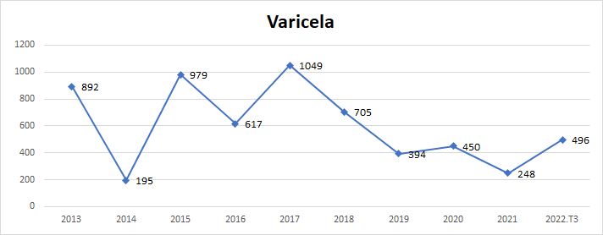

Boala diareică acută este specifică sezonului cald. Majoritatea cazurilor apar în lunile de vară. Tocmai de aceea este foarte puțin probabil ca până la sfârșitul anului să trecem peste valoare de 2063 din anul trecut. Poate vom ajunge la o valoare de 1700-1800 de cazuri până la sfârșitul anului.

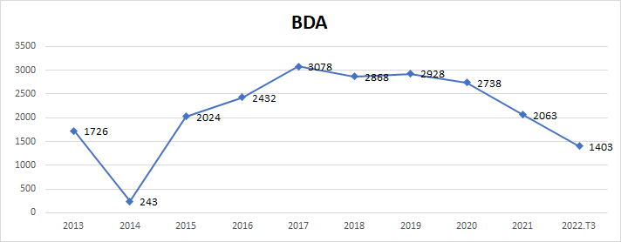

În schimb la scabie trendul este constant crescător de câțiva ani. Numărul de 257 ca cifră absolută nu este foarte mare, dar creșterea continuă este ceea ce dă de gândit pentru a găsi soluții de oprire a acestei tendințe.

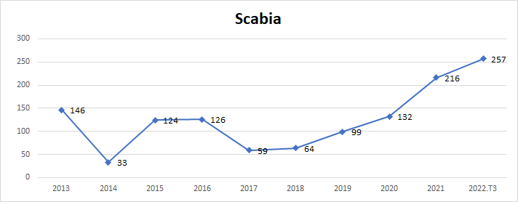

Alte boli transmisibile mai urmărite sunt :

Rubeola: nu am avut nici un caz din 2013 incoace

Rujeola: practic nu am avut cazuri. Ultima data am avut în anul 2017 - 80 de cazuri, in 2018 - 3 cazuri si in 2019 - 2 cazuri. De atunci nu am avut deloc.

Oreion: nu am avut cazuri.

În anul 2022 au fost investigate 3 cazuri suspecte, dar toate au fost infirmate în urma analizelor de laborator. Aceste rezultate se datorează faptului că din 2004 s-a introdus vaccinul combinat RRO care se administrază la 12 luni si se face o revaccinare la vârsta de 5 ani. Acoperirea vaccinală este de 98% la vârsta de 12 luni și de 94% la vârsta de 5 ani.

La infecția cu virusul HIV de regulă avem anual 1-2-3 cazuri. În 2022 încă nu avem nici un caz, dar sun 3 cazuri în investigare, este posibil ca până la sfârșitul anului sa avem totuși cazuri.

In ceea ce privește infecțiile nozocomiale numărul acestora a crescut în ultimii ani, dar majoritatea lor sunt cazuri de Covid datorită focarelor care au existat in spitale.

Variola maimuței este o infecție virală rară, provocată de un virus care aparține familiei poxvirusurilor. A fost depistat în 1970 în Republica Democrată Congo și supravegheat și în România din acest an. DSP Covasna a supravegheat 3 cazuri suspecte de MPX, care în urma diagnosticului etiologic s-au dovedit infirmate.

In ultimii 5 ani nu s-au inregistrat cazuri noi de difterie, pertusis, tetanos la populatia protejata prin vaccinare.

Vaccinarea HPV: Grupele țintă fetele între 11-18 ani. Vaccinul se solicită de la CMF de către părinți. In anul 2021 am folosit 372 doze de vaccin, in 2022 până în prezent 513 doze. Județul nostru dispunde în prezent de 371 de doze Gardasil, putem asigura continuitatea vaccinării.

Vaccinarea antigripală: O VACCINARE DE SEZON (OCTOMBIRE – MARTIE). Caragrafierea se face pe grupe de risc recomandat de OMS, ținând seama de circulația virusului gripal în anii precedenți. Doze solicitate in sezonul 2022-23 – 6202 doze. Doze primite 5560 doze. Doze distribuite 4571, Stoc DSP 989, Doze administrate.....2662

**Cu respect,**

**Dir. ex. DSP Covasna**

**ec. Ágoston Lászl*ó***

**Punctul 2**

**INSPECTORATUL DE POLIȚIE JUDEȚEAN COVASNA**

**INFORMARE**

***privind activitatea de prevenire și combatere a fenomenului infracțional în domeniul silviculturii în primul semestru al anului 2022***

**I. CONSIDERENTE GENERALE**

Exploatarea forestieră ilegală reprezintă o amenințare gravă pentru păduri, întrucât contribuie la procesul de despădurire și de degradare a pădurilor, amenință biodiversitatea și subminează gestionarea pădurilor și dezvoltarea durabilă, inclusiv viabilitatea comercială a operatorilor care își desfășoară activitatea în conformitate cu legislația aplicabilă. Aceasta contribuie, de asemenea, la deșertificarea și eroziunea solului și poate exacerba fenomene meteorologice extreme și inundații.

Prezenta analiză evocă într-o manieră sintetică evoluția fenomenului infracțional în domeniul silviculturii din județul Covasna, înregistrat de evidențele statistice ale Poliției Române, în primele 6 luni ale anului 2022, comparativ cu aceeași perioadă a anului 2021, și se adresează personalului care desfășoară activități în domeniul prevenirii și combaterii faptelor ilegale din domeniul silvic, având rolul de a oferi o imagine a activităților desfășurate de structurile de ordine publică din cadrul Inspectoratului de Poliție Județean Covasna pentru prevenirea și combaterea tăierilor ilegale și a furtului de arbori din fondul forestier național, precum și a faptelor ilegale asociate activităților de exploatare, achiziție, transport, depozitare, prelucrare și comercializare a materialelor lemnoase.

Ilegalitățile din domeniul forestier sunt definite ca fiind acele activități în care lemnul este pus în valoare, tăiat, transportat, prelucrat și comercializat în contradicție cu legislația silvică în vigoare.

Ele pot fi împărțite în următoarele categorii:

1. **tăieri fără drept**:

a. *tăieri de arbori care nu sunt puși în valoare.*

b. *tăieri de arbori puși în valoare cu încălcarea prevederilor legale*.

2. **nerespectarea prevederilor legale cu privire la exploatarea lemnului.**

**3.** **nerespectarea prevederilor legale cu privire la transportul, prelucrarea și comercializarea lemnului.**

**II. SUPRAFAȚA FONDULUI FORESTIER**

Județul Covasna dispune de un fond forestier de **175.624** **ha** *(s-au adăugat aproximativ 3.000 ha ca urmare a intrării in vigoare a Legea nr. 46/2008 – Codul Silvic prin care s-au introdus în fondul forestier național pășunile împădurite cu consistență mai mare sau egală cu 0,4 calculată numai pentru suprafața ocupată efectiv de vegetație forestieră)*, **54.942** **ha** aflându-se în paza și administrarea ocoalelor silvice de stat, **120.682** **ha** fiind în paza și administrarea ocoalelor silvice private.

Din cele 70.775 ha aflate în paza și administrarea ocoalelor silvice de stat, 49.658 ha reprezintă proprietate publică a statului român, iar 21.117 ha reprezintă suprafețe de pădure a căror pază și administrare este asigurată de către ocoale silvice de stat ca urmare a contractelor încheiate în acest sens de diferiții proprietari cu Direcția Silvică Covasna (3479 ha = proprietate publică a unităților administrative teritoriale, 1838 ha = proprietate publică a unităților de cult, învățământ-Academia Română, 5737 ha = proprietate privată a formelor asociative de proprietari-Composesorate, 10063 ha = proprietate privată a persoanelor fizice).

Pentru asigurarea eficientă a pazei și administrării fondului forestier pa raza județului Covasna își desfășoară activitatea un număr de 4 ocoale silvice de stat: OCOLUL SILVIC COVASNA, OCOLUL SILVIC COMANDĂU, OCOLUL SILVIC TĂLIȘOARA și OCOLUL SILVIC BREȚCU. Toate aceste ocoale se află sub directa coordonare a Direcției Silvice Covasna din structura Regiei Naționale a Pădurilor - ROMSILVA.

Totodată există un număr de 7 ocoale silvice de regim: OCOLUL SILVIC PRIVAT BREȚCU, OCOLUL SILVIC PRIVAT TÂRGU SECUIESC, OCOLUL SILVIC PRIVAT MERENI, OCOLUL SILVIC PRIVAT ZAGON, OCOLUL SILVIC BUZĂUL ARDELEAN R.A., SC ”OCOLUL SILVIC HATOD” SRL și OCOLUL SILVIC PRIVAT BARAOLT. Acestea se află sub directa supraveghere a Gărzii Forestiere Brașov – Garda Forestieră Județeană Covasna.

În afara celor mai sus menționate, în raza administrativă a județului Covasna, există și un număr de 5 ocoale silvice care asigură paza și protecția fondului forestier, astfel: OCOLUL SILVIC MIERCUREA CIUC, OCOLUL SILVIC CISLĂU, OCOLUL SILVIC DĂRMĂNEȘTI, OCOLUL SILVIC TELIU și SC ”OCOLUL SILVIC INGKA INVESTMENTS” SRL.

Ca structură organizatorică, fondul forestier de pe raza județului Covasna se împarte în: 25 de districte, 9 districte de drumuri, 183 cantoane silvice și 9 cantoane de vânătoare.

**III. ACTIVITĂȚILE DESFĂȘURATE ȘI REZULTATELE OBȚINUTE DE EFECTIVELE DE ORDINE PUBLICĂ PE LINIE DE SILVICULTURĂ**

Potrivit reglementărilor în vigoare, poliției de ordine publică îi revine responsabilitatea constatării și instrumentării delictelor silvice prevăzute de Legea nr. 46/2008 – *Codul Silvic* și Legea nr. 171/2010 privind verificarea legalității exploatării, achiziției, transportului, depozitării, prelucrării și comercializării materialului lemnos.

***3.1. Activitatea de prevenire***

În plan preventiv, în primele **6 luni** ale anului **2022**, polițiștii de ordine publică, au organizat și executat un număr de **2.316** acțiuni și controale.

Din totalul acțiunilor și controalelor executate, **768** au fost efectuate în fondul forestier, **205** în vegetația din afara fondului forestier, **88** pe linia depozitării, prelucrării, sortării, comercializării materialelor lemnoase/produselor din lemn, **1.135** pe linia legalității transportului de material lemnos și **120** în alte locuri și obiective de interes.

***3.2. Infracționalitatea sesizată și* s*ancțiuni contravenționale la regimul silvic***

În cursul semestrului I al anului 2022, polițiștii de ordine publică au constatat un număr total de **162** infracțiuni.

Cu ocazia acțiunilor și controalelor efectuate s-au constatat şi aplicat un număr de **149** sancțiuni contravenționale, în valoare totală de **255.600 lei** și s-a confiscat cantitatea totală de **3.761,28 mc** material lemnos, din care 686,22 mc lemn rotund, 14,57 mc cherestea și 3.060,48 mc lemn de foc.

Față de semestrul I al anului 2021 **cantitatea** de **material** **lemnos** **confiscată** **a crescut** de la 493,88mc la 3761,40 mc ceea ce reprezintă o creștere cu **661 %** respectiv 3267,40 mc material lemnos.

***3.3 Dosare penale instrumentate în domeniul silvic***

Referitor la activitatea de cercetare penală, la începutul anului 2022 existau în lucru un număr de **637** lucrări penale *(dintre care 125 cu autor necunoscut)* pe linie de silvicultură, iar în perioada de referință s-au mai înregistrat încă 163 lucrări penale, au fost primite de la parchete 17, din totalul de 817 au fost soluționate 80 *(dintre care 14 cu autor necunoscut) și au fost reunite 8*, la finele perioadei rămânând în lucru un număr de **729 cauze penale** *(dintre care 129 cu autor necunoscut)*.

**IV. ACTIVITĂȚILE DESFĂȘURATE ȘI REZULTATELE OBȚINUTE DE BIROUL PENTRU PROTECȚIA FONDULUI FORESTIER**

La nivelulInspectoratului de Poliție Județean Covasna - Serviciul de Ordine Publică își desfășoară activitatea Biroul pentru Protecția Fondului Forestier și Piscicol, care coordonează activitatea de profil la nivelul inspectoratului.

Activitatea s-a desfășurat în baza mai multor planuri comune de acțiune, atât național (SCUTUL PĂDURII), cât și a planurilor proprii de acțiune, prin care s-a urmărit prevenirea și combaterea tăierilor ilegale de arbori din fondul forestier național și din vegetația forestieră din afara acestuia, descurajarea transporturilor ilicite, s-au organizat acțiuni pe linia controlului circulației materialului lemnos pe drumurile forestiere și publice, s-a urmărit descurajarea intrărilor de material lemnos cu proveniență ilicită la instalațiile de transformat lemn rotund precum și impunerea legalității în modul de utilizare a documentelor de transport și proveniență a materialului lemnos.

Pentru îndeplinirea atribuțiilor de serviciu și a sarcinilor stabilite în respectivele planuri de acțiune s-au încheiat protocoale de colaborare și s-au organizat acțiuni împreună cu Garda Forestieră Brașov - Garda Forestieră Județeană Covasna, R.N.P. Romsilva - Direcția Silvică Covasna, I.J.J. Covasna, Garda Financiară – Secția Covasna și Garda Națională de Mediu Covasna.

În baza acestor „Planuri comune de acțiune”, cât și planurilor de acțiune proprii, activitățile desfășurate și rezultatele obținute de către polițiștii I.P.J. Covasna în perioada **01.01.2022 – 30.06.2022**, sunt următoarele:

* acțiuni efectuate = 45
* instalații de debitat material lemnos verificate = 36
* dosare penale întocmite în perioada 01.01.2022 - 30.06.2022 = 8
* infracțiunilor constatate în perioada 01.01.2022 - 30.06.2022 în lucrările penale înregistrate = 13, din care:

- taiere ilegala = 5

- furt material lemnos = 5

- furt = 3

* sancțiuni contravenționale aplicate = 48, în valoare de: 149.100 lei
* material lemnos confiscat = 3.668,25 mc, în valoare de 616.800 lei

Cu ocazia acțiunilor si controalelor efectuate s-au constatat și aplicat un număr de **48** sancțiuni contravenționale dintre care **44 *la Legea nr. 171/2010***, în valoare de **148.000 lei**, **3 *la OUG 23/2008***, în valoare de **1.100 lei** și **1 *la alte acte normative***, și s-a confiscat cantitatea de **3.668,25 metri cubi**de material lemnos *(lemn lucru-buștean, cherestea și lemn de foc de diferite specii și dimensiuni)* în valoare de **616.800 lei**.

Defalcat pe categorii de material lemnos situația se prezintă astfel:

- lemn de lucru – 675,95 mc

- cherestea – 5,49 mc

- lemn de foc – 2986,81 mc

**VI. CONCLUZII**

Se constată faptul că starea infracțională sesizată a scăzut și implicit volumul de material lemnos tăiat ilegal a înregistrat o scădere semnificativă.

În vederea îndeplinirii sarcinilor stabilite și a obiectivelor propuse se impune continuarea colaborării cu reprezentanții structurilor silvice, autorităților publice interesate, precum și continuarea acțiunilor comune desfășurate în colaborare cu personal silvic în locurile și mediile în care există elemente predispuse la săvârșirea de infracțiuni și contravenții silvice.

Întocmit,

BIROUL PENTRU PROTECȚIA FONDULUI FORESTIER ȘI PISCICOL

**Punctul 3**

**SECȚIA DRUMURI NAȚIONALE SF. GHEORGHE**

**Raportul Secției de Drumuri Naționale Sf. Gheorghe**  
 **privind STADIUL PREGĂTIRII ACTIVITATII DE PREVENIRE SI COMBATERE A LUNECUSULUI SI A INZAPEZIRII DRUMURILOR NATIONALE IN IARNA 2022 – 2023**

* Secția de Drumuri Naționale Sfântu Gheorghe este o subunitate teritorială, subordonată direct Direcției Regionale de Drumuri și Poduri Brașov din cadrul Companiei Naționale de Administrare a Infrastructurii din România, fără personalitate juridică, ce își desfășoară activitatea pe raza județului Covasna, administrând o rețea de drumuri naționale în lungime totală de 286,346 km
* S.D.N. Sf. Gheorghe este organizată în **5 districte de drumuri:**

- Districtul Sf. Gheorghe

- Districtul Întorsura Buzăului

- Districtul Covasna

- Districtul Brețcu

- Districtul Tg. Secuiesc(+Punct de Sprijin Balvanyos)

* Modul de organizare a intervențiilor pentru combaterea poleiului și înzăpezirii drumurilor publice, precum și modul de conducere și coordonare a acestei activități în vederea asigurării viabilității drumurilor pe timp de iarnă se va desfășura in conformitate cu **"Normativul privind prevenirea și combaterea înzăpezirii drumurilor publice", indicativ AND 525 – 2013**
* S-a constituit:
* **Comandamentul Central de Iarnă din cadrul Ministerului Transporturilor**;
* **Comandamentul Operațional al Companiei Naționale de Administrare a Infrastructurii Rutiere S.A.**
* **Comandamentul Operațional la nivelul Direcției Regionale de Drumuri și Poduri Brașov** de prevenire și combatere a înzăpezirii drumurilor
* a fost întocmit și aprobat **Planul operativ de acțiune pe timpul iernii 2022 – 2023**
* A fost întocmit **Programul comun de măsuri pentru menținerea viabilității drumurilor naționale de pe raza județului Covasna în sezonul rece 2022/2023** între Serviciul Rutier din cadrul I.P.J. Covasna și S.D.N. Sf. Gheorghe

* **Pentru asigurarea circulației rutiere pe timpul iernii, au fost stabilite și îndeplinite următoarele măsuri:**
* au fost revizuite și reparate utilajele, echipamentele și mijloacele de transport proprii prevăzute în programul de iarnă, inclusiv spațiile de cazare, de garare utilaje, parcare;
* au fost montate indicatoarele rutiere fixe specifice semnalizării rutiere pe timp de iarnă, etc.
* In baza Acordului – cadru de servicii nr. 223/19.08.2020 s-a încheiat **Contractul subsecvent de "servicii de întreținere curentă pe timp de iarnă, An I-An IV a drumurilor naționale si a autostrăzilor din administrarea D.R.D.P. Brașov – Lot 4 - S.D.N. Sf. Gheorghe" cod CPV 90620000-9 – Servicii de deszăpezire nr. 303/19.10.2022** cu prestatorul **S.C. Valdek Impex S.R.L.**
* **Utilaje închiriate: 33 buc. + 3 buc. la cerere**
* **Utilaje si echipamente proprii: 17 buc.**
* **Situația materialelor chimice și antiderapante pe baze de deszăpezire**, se prezinta astfel:
* **SARE**: 1020,00 to
* **NISIP:** 721,00 to
* **CLORURĂ DE CALCIU:** 8,00 to
* Atât personalul din cadrul unităților operative cât și deservenții autoutilajelor au fost instruiți cu privire la prevederile **"Normativului privind prevenirea și combaterea înzăpezirii drumurilor publice", indicativ AND 525 – 2013**.

